2021年上海市徐汇区中考数学二模试卷
一、选择题（本大题共6题，每题4分，满分24分）[下列各题的四个选项中，有且只有一个选项是正确的]
1. 如果m是任意实数，那么下列代数式中一定有意义的是（ ）
A. 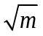 B. 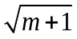 C. 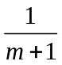 D. 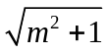
2. 将抛物线y＝﹣x²向右平移3个单位，再向下平移2个单位后所得新抛物线的顶点是（ ）
A. （3，﹣2） B. （﹣3，﹣2） C. （3，2） D. （﹣3，2）
3. 人体红细胞的直径约为0.0000077米，那么将0.0000077用科学记数法表示是（ ）
A. 0.77×10^{﹣6} B. 7.7×10^{﹣7} C. 7.7×10^{﹣6} D. 7.7×10^{﹣5}
4. 如果剪掉四边形的一个角，那么所得多边形的内角和的度数不可能是（ ）
A. 180° B. 270° C. 360° D. 540°
5. 姜老师给出一个函数表达式，甲、乙、丙三位同学分别正确指出了这个函数的一个性质．甲：函数图像经过第一象限；乙：函数图像经过第三象限；丙：在每一个象限内，y值随x值的增大而减小．根据他们的描述，姜老师给出的这个函数表达式可能是（）
A. 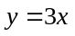 B. 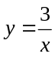 C. 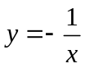 D. 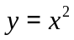
6. 如图，在△ABC中，AC＝BC，点D、E分别是边AB、AC的中点，延长DE到F，使得EF＝DE，那么四边形ADCF是（ ）
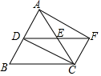
A. 等腰梯形 B. 直角梯形 C. 矩形 D. 菱形
二、填空题（本大题共12题，每题4分，满分48分）
7. 计算：3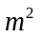n﹣2n＝_____．
8. 方程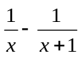＝1的解是_____．
9. 方程组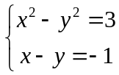的解是_____．
10. 如果关于x的方程x²+3x﹣k＝0有两个不相等的实数根，那么k的取值范围是_____．
11. 甲公司1月份的营业额为60万元，3月份的营业额为100万元，假设该公司2、3两个月的增长率都为x，那么可列方程是_____．
12. 菱形ABCD中，已知AB＝4，∠B＝60°，那么BD的长是_____．
13. 如图，在梯形ABCD中，ADBC，∠A＝90°，AD＝2，AB＝4，CD＝5，如果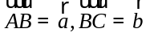，那么向量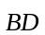是_____（用向量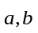表示）．
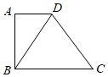
14. 小杰和小丽参加社会实践活动，随机选择“做社区志愿者”和“参加社会调查”两项中的一项，那么两人同时选择“做社区志愿者”的概率是_____．
15. 如图，小杰同学跳起来把一个排球打在离他2米（即CO＝2米）远的地上，排球反弹碰到墙上，如果他跳起击球时的高度是1.8米（即AC＝1.8米），排球落地点离墙的距离是6米（即OD＝6米），假设排球一直沿直线运动，那么排球能碰到墙面离地的高度BD的长是_____米．
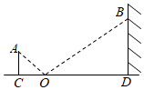
16. 古希腊数学家把下列一组数：1、3、6、10、15、21、…叫做三角形数，这组数有一定的规律性，如果把第一个三角形数记为，第二个三角形数记为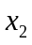，…，第n个三角形数记为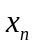，那么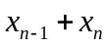的值是_____（用含n的式子表示）．
17. 如图，矩形ABCD中，AB＝6，BC＝10，将矩形ABCD绕着点A逆时针旋转后，点D落在边BC上，点B落在点B′处，联结BB′，那么△ABB′的面积是_____．
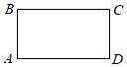
18. 如图，在平面直角坐标系xOy中，点A和点E（6，﹣2）都在反比例函数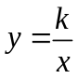的图象上，如果∠AOE＝45°，那么直线OA的表达式是_____．
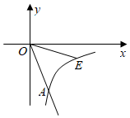
三、（本大题共7题，第19-22题每题10分第23、24题每题12分；第25题14分；满分78分）
19. 解不等式组：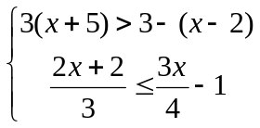．
20. 先化简再求值：（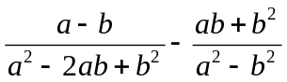）•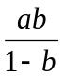，其中a＝2+，b＝2﹣．
21. 如图，在梯形ABCD中，CDAB，AB＝10，以AB为直径的⊙O经过点C、D，且点C、D三等分弧AB．
（1）求CD的长；
（2）已知点E是劣弧DC的中点，联结OE交边CD于点F，求EF的长．
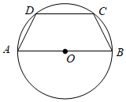
22. 问题：某水果批发公司用每千克2元的价格购进1000箱橘子，每箱橘子重10千克．由于购进的橘子有损耗，所以真正可以出售的橘子不到10000千克．如果该公司希望这批橘子销售能获得5000元利润，应该把销售价格定为多少元？
思路：为了解决这个问题，首先要估计这10000千克橘子中除去损耗后剩下多少橘子可以销售，因此需要估计损耗橘子是多少千克．
方案：为此，公司采用抽样调查来估计这批橘子的损耗情况．公司设计如下两种抽样方案：
①从仓库中最方便处打开若干箱子逐个检查；
②把这批橘子每箱从1～1000编号，用电脑随机选择若干号码，打开相应的箱子进行逐个检查．
解决：（1）公司设计的两个抽样方案，从统计意义的角度考虑，你认为哪个方案比较合适？并说明理由；
（2）该公司用合理的方式抽取了20箱橘子进行逐个检查，并在表中记录了每个被抽到的箱子里橘子的损耗情况．
被抽到箱子里橘子的损耗情况表：
箱号 | 每箱橘子的损耗重量（千克） | 箱号 | 每箱橘子的损耗重量（千克）
1 | 0.88 | 11 | 0.77
2 | 0.78 | 12 | 0.81
3 | 1.1 | 13 | 0.79
4 | 0.76 | 14 | 0.82
5 | 0.82 | 15 | 075
6 | 0.83 | 16 | 0.73
7 | 0.79 | 17 | 1.2
8 | 1 | 18 | 0.72
9 | 0.85 | 19 | 077
10 | 0.76 | 20 | 0.79
小计 | 8.57 | 小计 | 8.15
根据如表信息，请你估计这批橘子的损耗率；
（3）根据以上信息，请你帮该公司确定这批橘子的销售价格，尽可能达到该公司的盈利目标（精确到0.01元/千克）．
23. 如图，在△ACB中，∠ABC＝90°，点D是斜边AC的中点，四边形CBDE是平行四边形．
（1）如图1，延长ED交AB于点F，求证：EF垂直平分AB；
（2）如图2，联结BE、AE，如果BE平分∠ABC，求证：AB＝3BC．
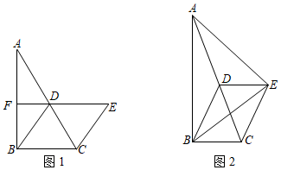
24. 如图，已知抛物线y＝x²+m与y轴交于点C，直线y＝﹣x+4与y轴和x轴分别交于点A和点B，过点C作CD⊥AB，垂足为点D，设点E在x轴上，以CD为对角线作▱CEDF．
（1）当点C在∠ABO的平分线上时，求上述抛物线的表达式；
（2）在（1）条件下，如果▱CEDF的顶点F正好落在y轴上，求点F的坐标；
（3）如果点E是BO的中点，且▱CEDF是菱形，求m的值．
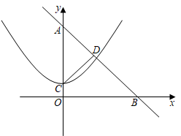
25. 如图，已知∠BAC，且cos∠BAC＝，AB＝10，点P是线段AB上的动点，点Q是射线AC上的动点，且AQ＝BP＝x，以线段PQ为边在AB的上方作正方形PQED，以线段BP为边在AB上方作正三角形PBM．
（1）如图2，当点E在射线AC上时，求x的值；
（2）如果⊙P经过D、M两点，求正三角形PBM的边长；
（3）如果点E在∠MPB的边上，求AQ的长．
